"HettichXperiencedays" 2021 / «Дни Hettich 2021»
Hettich создает новую уникальную платформу для коммуникации с партнерами

Безусловно 2020 год поставил бизнес в новые условия, также это повлияло на многие процессы и в компании Hettich: Компания Hettich в сложившейся ситуации ограничений, связанных с пандемией, выбрала новый безопасный формат общения в 2021 году: «HettichXperiencedays / «Дни Hettich». Мероприятие «HettichXperiencedays» позволит охватить всех клиентов и партнеров и станет новаторским событием в мебельной отрасли.

Очевидно, что во время пандемии не может существовать «нормального» планирования выставочной деятельности: будет ли где-нибудь вновь объявлен карантин? А приедут ли клиенты на выставку, смогут ли выехать из своих регионов? Как защитить здоровье сотрудников, клиентов и партнеров в ситуации, когда население еще не вакцинировано, и опасность заражения вирусом сохраняется?
Этими вопросами задавалось руководство Hettich последние месяцы и в результате нашелся правильный ответ: «HettichXperiencedays».

Принцип динамичной единой платформы – гибкость и удобство
Являясь новаторской компанией и обладая смелостью покорять новые рынки, Hettich в 2021 году станет первой компанией, которая проведет мероприятие, которое еще никто никогда не видел. Hettich как изобретатель гибкой единой платформы, например для выдвижных ящиков, применяет этот же принцип и к формату будущих мероприятий: внутри одной платформы все компоненты могут быть объединены.

Однако до тех пор, пока развитие событий остается непредсказуемым, главная задача Hettich - минимизировать риски для всех заинтересованных сторон. «С «HettichXperiencedays» это станет возможным в 2021 году», - говорит Генеральный директор ООО «Хеттих РУС» Александр Тимофеев поясняет. «Новая динамичная платформа для проведения мероприятий является революционной для нашей отрасли. В эти нестабильные времена она дает всем участникам максимально возможную гибкость и, таким образом, обеспечивает максимальный охват аудитории. Мы искренне приглашаем наших клиентов и партнеров со всего мира принять участие в нашем мероприятии, каким бы способом они ни выбрали, будь то виртуальная основа или посещение места проведения. 2021 год даст нам всем особенный незабываемый опыт».

Большая продолжительность – по всему миру!
Стартуя весной 2021 года, программа «HettichXperiencedays» будет работать в течение нескольких недель как «гибридная» программа по принципу «все включено». Это означает, что помимо физической презентации новых релизов и возможности посетить шоу в реальной жизни, также запланированы многочисленные виртуальные форматы с захватывающими live (вживую) выступлениями. Во всем мире Hettich будет предлагать привлекательное и прогрессивное сочетание информации, вдохновения, элементов шоу и возможности обмена информацией. «Наша платформа для мероприятий включает различные модули, которые можно комбинировать разнообразными способами. При поддержке наших международных отделов продаж мы можем предложить индивидуальную программу для каждой целевой группы на протяжении всего мероприятия», - поясняет Александр. «Несмотря на Covid-19, это даст нам возможность участвовать в интенсивном диалоге с нашими клиентами и партнерами со всех региональных рынков и вдохновлять их нашими решениями - будь то офлайн или онлайн формат, в зависимости от обстоятельств."

Компания Hettich тщательно готовится к 2021 году, и наш новаторский дух нам подсказывает: надо предпринимать новые решительные шаги. Когда, если не сейчас?
www.hettich.com

Следующие изображения доступны для загрузки: www.hettich.com, menu: Press:
Images
Captions
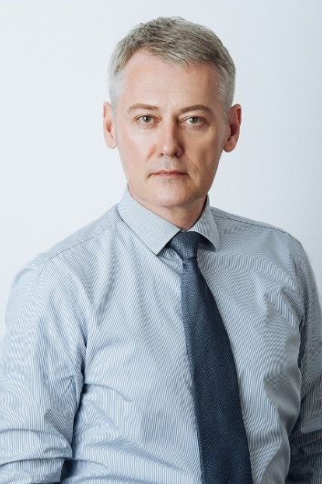
332020_a
Генеральный директор ООО «Хеттих РУС» Александр Тимофеев: "C HettichXperiencedays 2021 мы стремимся создать что-то очень интересное и запоминающееся в новых для всех нас условиях." Photo Hettich

О компании Hettich
Компания Hettich была основана в 1888 году и сегодня является одним из крупнейших и наиболее успешных производителей мебельной фурнитуры в мире. Более 6700 сотрудников почти из 80 стран работают вместе над разработкой умной фурнитуры для мебели. Hettich вдохновляет людей по всему миру и является ценным партнером для мебельных производителей, продавцов фурнитуры и частных мастеров. Бренд Hettich является синонимом неизменных ценностей: качество, инновации, надежность, близость к заказчикам. Несмотря на свой статус и международное значение, Hettich остается семейным бизнесом. Независимо от инвесторов, компания развивает свой бизнес гуманным образом с заботой об окружающей среде.

